Dal 18 maggio celebrazioni con il popolo

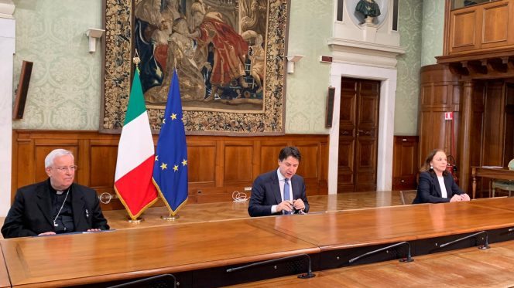

È stato firmato giovedì 7 maggio, a Palazzo Chigi, il Protocollo che permetterà la ripresa delle celebrazioni con il popolo.

Il testo giunge a conclusione di un percorso che ha visto la collaborazione tra la Conferenza Episcopale Italiana, il Presidente del Consiglio, il Ministro dell’Interno – nello specifico delle articolazioni, il Prefetto del Dipartimento per le Libertà civili e l’Immigrazione, Michele di Bari, e il Capo di Gabinetto, Alessandro Goracci – e il Comitato Tecnico-Scientifico.

Nel rispetto della normativa sanitaria disposta per il contenimento e la gestione dell’emergenza epidemiologica da SARS-CoV-2, il Protocollo indica alcune misure da ottemperare con cura, concernenti l’accesso ai luoghi di culto in occasione di celebrazioni liturgiche; l’igienizzazione dei luoghi e degli oggetti; le attenzioni da osservare nelle celebrazioni liturgiche e nei sacramenti; la comunicazione da predisporre per i fedeli, nonché alcuni suggerimenti generali.

Nel predisporre il testo si è puntato a tenere unite le esigenze di tutela della salute pubblica con indicazioni accessibili e fruibili da ogni comunità ecclesiale.

Il Protocollo – firmato dal Presidente della CEI, Cardinale Gualtiero Bassetti, dal Presidente del Consiglio, Giuseppe Conte, e dal Ministro dell’Interno, Luciana Lamorgese – entrerà in vigore da lunedì 18 maggio 2020.

“Il Protocollo è frutto di una profonda collaborazione e sinergia fra il Governo, il Comitato Tecnico-Scientifico e la CEI, dove ciascuno ha fatto la propria parte con responsabilità”, ha evidenziato il Cardinale Bassetti, ribadendo l’impegno della Chiesa a contribuire al superamento della crisi in atto.

“Le misure di sicurezza previste nel testo – ha sottolineato il Presidente Conte – esprimono i contenuti e le modalità più idonee per assicurare che la ripresa delle celebrazioni liturgiche con il popolo avvenga nella maniera più sicura. Ringrazio la CEI per il sostegno morale e materiale che sta dando all’intera collettività nazionale in questo momento difficile per il Paese”.

“Fin dall’inizio abbiamo lavorato per giungere a questo Protocollo – ha concluso il Ministro Lamorgese -: il lavoro fatto insieme ha dato un ottimo risultato. Analogo impegno abbiamo assunto anche con le altre Confessioni religiose”.